**EXMO. SR. PRESIDENTE DA CAMARA MUNICIPAL DE SUMARÉ**

Indico ao Exmo. Sr Prefeito Municipal, e a ele ao departamento competente no sentido de providenciar a limpeza e capinagem da guia da **Rua Alameda dos Cedros, em frente ao N°241 no Bairro Manoel de Vasconcelos.**

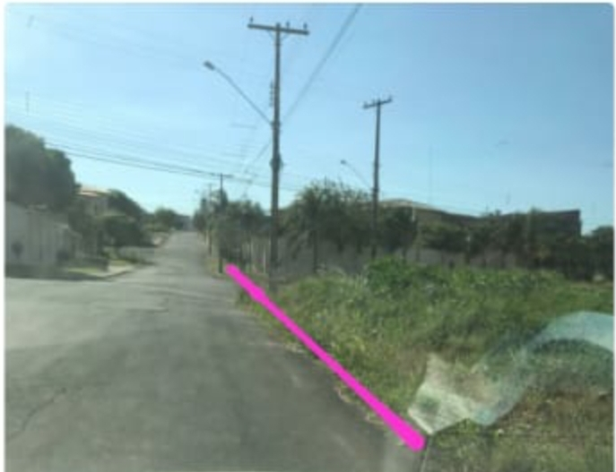

**Sala de Sessões. 10 de Maio de 2021**

